

БЕЛГОРОДСКАЯ ОБЛАСТЬ

АДМИНИСТРАЦИЯ

КОРОЧАНСКОГО МУНИЦИПАЛЬНОГО ОКРУГА

ПОСТАНОВЛЕНИЕ

Короча

« | 15 | » | апреля |  | 2026 | г. |  | № | 347-па

Об утверждении карты-плана территории кадастрового квартала
31:09:1103015 с. Погореловка

В соответствии со статьей 42.10 Федерального закона от 24 июля 2007 года № 221-ФЗ «О кадастровой деятельности», постановлением администрации муниципального района «Корочанский район» от 14 декабря 2023 года № 857 «О проведении комплексных кадастровых работ на территории Корочанского района Белгородской области», постановлением Администрации Корочанского муниципального округа от 30 декабря 2025 года № 172-па «О создании согласительной комиссии по согласованию местоположения границ земельных участков при выполнении комплексных кадастровых работ», с учетом протоколов заседаний согласительной комиссии, в соответствии с муниципальным контрактом от 17 марта 2023 года № 11/ЕП2 на выполнение комплексных кадастровых работ на территории Корочанского района Белгородской области, на основании заключения согласительной комиссии о результатах рассмотрения возражений заинтересованных лиц относительно местоположения границ земельных участков, установленных при выполнении комплексных кадастровых работ в границах кадастрового квартала с учетным номером: 31:09:1103015 на территории с. Погореловка Корочанского муниципального округа Белгородской области от 5 марта 2026 года № 1, Администрация Корочанского муниципального округа п о с т а н о в л я е т :
- Утвердить карту-план территории кадастрового квартала 31:09:1103015, расположенного на территории с. Погореловка Корочанского муниципального округа Белгородской области, подготовленную в результате выполнения комплексных кадастровых работ в рамках гарантийных обязательств (прилагается).
- Комитету муниципальной собственности и земельных отношений Администрации Корочанского муниципального округа (Бувалко И.В.) обеспечить в установленном действующим законодательством порядке внесение в Единый государственный реестр недвижимости сведений о земельных участках и о местоположении на них зданий, сооружений, объектов незавершенного строительства, полученных в результате выполнения комплексных кадастровых работ.
- МКУ «Административно-хозяйственный центр обеспечения деятельности органов местного самоуправления Корочанского муниципального округа обеспечить размещение настоящего постановления на официальном сайте Администрации Корочанского муниципального округа в информационно- коммуникационной сети общего пользования.
- Контроль за исполнением настоящего постановления возложить на заместителя Главы Корочанского муниципального округа - председателя комитета муниципальной собственности и земельных отношений Бувалко И.В.

Глава Корочанского муниципального округа | Н.В. Нестеров

Приложение

УТВЕРЖДЕНА
постановлением
Администрации Корочанского
муниципального округа
Белгородской области
от «15» апреля 2026 г.
№ 347-па

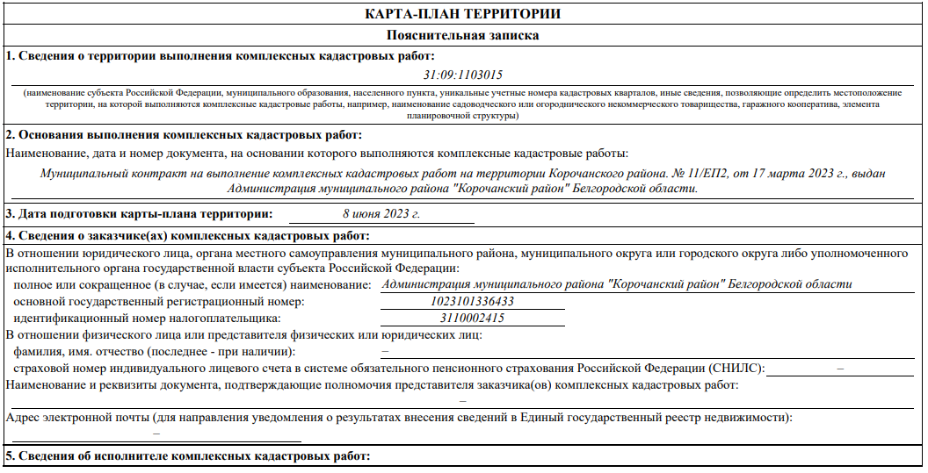
ЛИСТ СОГЛАСОВАНИЯ
проекта постановления Администрации
Корочанского муниципального округа Белгородской области

«Об утверждении карт-планов территории кадастрового квартала 31:09:1103015»

Подготовлено:

Начальник отдела кадастровой работы и учета недвижимости комитета муниципальной собственности и земельных отношений  Администрации Корочанского  муниципального округа |  | Е.Г. Пештерян

Согласовано:
Заместитель Главы Корочанского муниципального округа - председатель комитета муниципальной собственности и земельных отношений |  | И.В. Бувалко
Начальник юридического отдела  Администрации Корочанского  муниципального округа |  | Н.А. Овчинникова
Начальник отдела делопроизводства  и документооборота Администрации  Корочанского муниципального округа |  | Е.А. Цоцорина

Лист согласования оформил: | Пештерян Е.Г. 5-57-03

